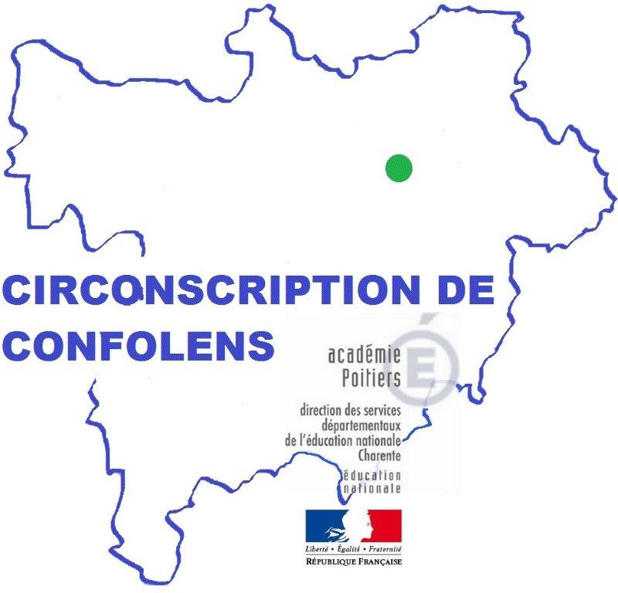 | Production d’ecrits au cycle 2
Janvier 2017 | Module C2 n°2

Eléments-clés :
- les objectifs de l’etude de la langue sont liés à la lecture et à l’ecriture. les projets d’ecriture servent de supports à des rappels d’acquis ou à l’observation de faits de langue.
- produire des écrits = situation-problème, tâche complexe
- le brouillon est connoté négativement ; les essais et les ecrits intermediaires sont a valoriser pour expliciter les strategies a utiliser dans la production d’un texte
- la relecture différée permet une recherche de la part de l’élève, une prise d’initiatives face au texte, des echanges constructifs entre pairs
Pistes de travail :
- produire des écrits quotidiennement (en français et dans toutes les autres disciplines)
- augmenter le temps de planification (prévoir et organiser)
- montrer aux élèves comment concrètement améliorer son texte (s’appuyer sur les brouillons de grands écrivains, sur les 1ers jets de certains élèves améliorés collectivement en projection au tableau, sur la dictée à l’adulte collective) : ajouter, supprimer, remplacer, déplacer. Matérialiser aux yeux des élèves ces façons d’améliorer pour ne pas se limiter aux seules modifications orthographiques de surface. Rendre explicites les stratégies de production de textes.
- garder la trace (1er jet, améliorations apportées successivement, essais) du cheminement de l’élève pour parvenir au texte final
- relecture différée de l’élève sans annotation de la part de l’enseignant, puis relecture entre binômes ou petits groupes avant les apports correctifs de l’enseignant
- créer des écrits référents avec les élèves pour leur fournir des outils dans lesquels chercher et ainsi diminuer leur dépendance à l’enseignant
- nécessité d’un accompagnement renforcé avec les élèves prioritaires, quelle que soit l’étape (planification, graphie, relecture, améliorations successives…)
- donner du sens à la production d’écrits en activant les différentes fonctions de l’écrit, ne pas le réduire à un exercice purement scolaire

bibliographie / Sitographie :
« Lire – écrire – produire des textes » d’Anne-Marie Chartier [Hatier]
« Ecrire en ZEP – un autre regard sur les écrits des élèves » de JC. Chabanne et D. Bûcheton
« Les brouillons d’écoliers » de Claudine Fabre [Ceditel]
« Refonder l’enseignement de l’écriture » de Dominique Bûcheton [Retz – 2014]
Sur EDUSCOL :
http://eduscol.education.fr/cid105737/francais-cycle-ecriture.html

